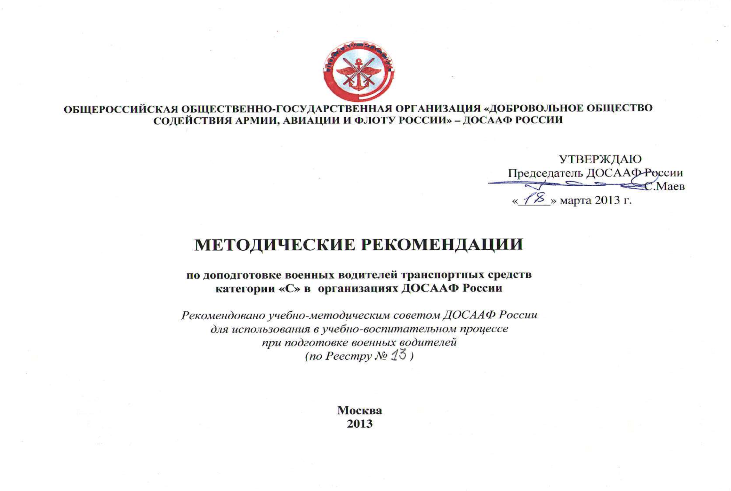
13

ОБЩЕРОССИЙСКАЯ ОБЩЕСТВЕННО-ГОСУДАРСТВЕННАЯ ОРГАНИЗАЦИЯ «ДОБРОВОЛЬНОЕ ОБЩЕСТВО СОДЕЙСТВИЯ АРМИИ, АВИАЦИИ И ФЛОТУ РОССИИ» – ДОСААФ РОССИИ

МЕТОДИЧЕСКИЕ РЕКОМЕНДАЦИИ

по доподготовке военных водителей транспортныхсредств
категории «С»ворганизациях ДОСААФ России

Рекомендовано учебно-методическим советом ДОСААФ России
для использования в учебно-воспитательном процессе
при подготовке военных водителей
(по Реестру № 13)

Москва
2013

ГЛАВА ПЕРВАЯ

1. Общие положения

Доподготовка военных водителей транспортных средств категории«С -это один из основных этапов подготовки молодого пополнения перед призывом на службу в Вооружённые Силы Российской Федерации.
Методические рекомендации по доподготовке военных водителей транспортных средств категории «С» в организациях ДОСААФ России (далее - методические рекомендации) разработаны согласно Программе доподготовки военных водителей (утвержденной Начальником ГАБТУ 6 ноября 2012 года) (приложение 11) с учетом требований Руководства по организации учебно-воспитательного процесса в образовательных учреждениях ДОСААФ России, Руководства по техническому обеспечению Региональных отделений, образовательных учреждений ДОСААФ России и предназначены для оказания помощи руководителям региональных отделений и образовательных учреждений ДОСААФ России в организации, подготовке и проведении занятий с курсантами, проходящими обучение по военно-учетным специальностям.
Методические рекомендации призваны обеспечить овладение курсантами образовательных учреждений ДОСААФ России необходимыми знаниями и умениями для уверенного исполнения обязанностей военного водителя без дополнительной доподготовки в воинских частях.
Методические рекомендацииносят примерный характер и являются методологической основой для разработки учебно-методической документации по курсу доподготовки военных водителей с учетом специфики каждого конкретного образовательного учреждения (организации) ДОСААФ России.

Основные цели доподготовки

В результате освоения программы доподготовки военных водителей курсант должен
знать:
основные положения по организации эксплуатации автомобильной техники в Вооружённых Силах Российской Федерации;
обязанности военного водителя;

тактико-технические характеристики изучаемых автомобилей. Требования, определяющие безопасность движения (эксплуатации) автомобиля;
периодичность и объемы работ по техническому обслуживанию, основные регулировочные данные. Признаки и причины неисправностей агрегатов (узлов, приборов) автомобилей, возникающих при их эксплуатации, способы их обнаружения и устранения;
марки и свойства применяемых на автомобиле горюче-смазочных материалов и эксплуатационных жидкостей;
общие требования безопасности при эксплуатации и техническом обслуживании автомобилей, охраны окружающей среды;
правила перевозки личного состава, транспортировки вооружения и боевой техники, горюче-смазочных материалов и других военных грузов, правила пользования средствами повышенной проходимости;
порядок оформления путевого листа;
уметь:
выполнять работы по контрольному осмотру автомобиля перед выездом и в пути, ежедневному техническому обслуживанию, устранять мелкие эксплуатационные неисправности, не требующие разборки механизмов и агрегатов, а также совместно со специалистами и под их руководством выполнять работы по техническому обслуживанию № 1, техническому обслуживанию № 2 и сезонному техническому обслуживанию;
готовить к пуску и пускать двигатель автомобиля при низких температурах окружающего воздуха;
готовить к буксировке неисправный автомобиль. Готовить автомобиль к преодолению брода, переправ и других сложных участков местности;
безопасно управлять транспортным средством в условиях дорожного движения различной интенсивности, соблюдать Правила дорожного движения.
На занятиях по программе доподготовки военных водителей проводится обучение по предметам:
1. Особенности устройства и техническое обслуживание военной автомобильной техники. Виды, периодичность и объём работ по техническому обслуживанию.
2. Основы организации эксплуатации военной автомобильной техники в части.
3.Вождение военной автомобильной техники.
Для достижения цели и задач обучения преподаватели и мастера производственного обучения должны обладать необходимыми знаниями, умениями и навыками по предмету обучения, а также владеть методикой проведения занятий.
Если формы обучения отражают совокупность условий обучения, то метод обучения показывает пути достижения поставленных учебных целей. Каждый метод обучения состоит из множества методических приемов, органически связанных между собой.
Выбор методов обучения зависит от темы, цели и содержания занятия, степени подготовленности обучаемых и других факторов. На каждом занятии могут применяться несколько методов.
Знания, умения и навыки обучаемые приобретают и совершенствуют на лекциях, практических и лабораторно-практических занятиях, при изучении нормативов и освоении маршевой подготовки.

2. Подготовка и проведение занятий

Качественное проведение занятий требует от преподавателя (мастера производственного обучения) тщательной подготовки.
Подготовка к проведению занятия включает ознакомление с программой и методическими указаниями по данной теме (упражнению), анализ результатов предыдущего занятия, отбор необходимого учебного материала, подготовку учебно-наглядных пособий (материальной части, ЗИПа), технических средств обучения, проверку готовности учебно-материальной базы и подготовку места проведения занятия, выбор методов и приёмов обучения, определение мероприятий по обеспечению соблюдения мер безопасности и охраны труда при проведении занятия, составление задания обучаемым для самостоятельной подготовки.
Для проведения каждого теоретического, лабораторно-практического, практического занятия и тренировки руководитель должен иметь план проведения занятия, в котором предусматриваются название темы, цели (учебная и воспитательная), учебные вопросы, определенные программой на данное занятие, расчёт учебного времени, краткое содержание и порядок использования учебных пособий и технических средств обучения, действия руководителя и обучаемых, при необходимости контрольные вопросы для обучаемых при закреплении пройденного материала и задание для самостоятельной работы.
План проведения теоретических, лабораторно-практических занятий и тренировок утверждается заместителем руководителя образовательного учреждения по учебно-производственной части (работе), а там, где его нет – руководителем.
Для проведения занятий по практическим работам на материальной части (на кране, агрегате) планы проведения занятий утверждаются старшим мастером производственного обучения.
В течение периода обучения преподаватель (мастер производственного обучения) обязан проверять знания, умения и навыки обучаемых с объявлением и выставлением оценок в журнале учёта занятий.
На теоретических занятиях оценки выставляются за знание ранее пройденного материала, на лабораторно-практических, практических занятиях и тренировках – за выполненную практическую работу (норматив), при вождении машин – за выполнение контрольной проверки и каждого упражнения.

ГЛАВА ВТОРАЯ

Методика изучения особенностей устройства и технического обслуживания военной автомобильной техники, видов, периодичности и объёма работ по техническому обслуживанию.

Задачи обучения:
1. Изучить назначение, особенности устройства и работу агрегатов, механизмов, систем, приборов, сборочных единиц изучаемой военной автомобильной техники.
2. Научить обучаемых самостоятельному проведению работ по подготовке автомобиля к выходу в рейс, контрольному осмотру, ежедневному техническому обслуживанию, техническим обслуживаниям № 1, № 2 и сезонному техническому обслуживанию в объеме работ выполняемых водителем, обнаружению и устранению характерных эксплуатационных неисправностей.
3. Изучить организацию проведения в воинской части технического обслуживания автомобильной техники. Изучить виды и периодичность технического обслуживания.
4. Изучить порядок отработки нормативов.

Общие указания

Содержание теоретических занятий и методика доведения материала должны обеспечить возможность понимания особенностей устройства военной автомобильной техники.
Лабораторно-практические занятия по техническому обслуживанию автомобилей предназначены для закрепления теоретических знаний и подготовки обучаемых к самостоятельному выполнению работ по техническому обслуживанию. Особое внимание следует обращать на знание перечня неисправностей, при которых запрещена эксплуатация транспортных средств.
Обязательным условием быстрейшего овладения личным составом автомобильной техникой, сокращения сроков приведения её в боевую готовность является изучение нормативов.
Норматив по технической подготовке и вождению – это временной, количественный и качественный показатель выполнения водителями, экипажами (расчетами) определенных задач, приемов и действий, с соблюдением последовательности выполнения операций, предусмотренных инструкцией по эксплуатации образцов вооружений и военной техники (ВВТ), руководствами по войсковому ремонту. Изучение нормативов курсантами проводится с практическим выполнением операций без учета временных показателей.
Изучению нормативов должно предшествовать изучение устройства штатной техники, правил эксплуатации и требований безопасности при обращении с вооружением и военной техникой. Последовательность выполнения операций при изучении нормативов, предусмотренных программой обучения, рекомендована в учебных тренировочных картах (приложение № 1).
Перед началом занятий по изучению нормативов проводится инструктаж курсантов и доводятся требования безопасности.
При изучении каждого норматива преподаватель должен сначала лично практически показать выполнение операций в последовательности, предусмотренной учебно-тренировочной картой.
Личный состав должен вначале научиться выполнять предусмотренные нормативом операции по элементам в медленном темпе, затем - в целом.
В процессе обучения выполнению нормативов преподаватели могут устанавливать промежуточные по времени (скорости) показатели в соответствии с уровнем подготовки курсантов.
Нормативы в ходе занятий и тренировок изучаются на исправных образцах техники на специально оборудованной площадке (приложение № 2). Площадка для изучения нормативов может оборудоваться в парке (гараже) под открытым небом, под навесом или в хранилище, а также в одном из классов для лабораторно-практических занятий, исходя из конкретных условий образовательного учреждения.
Военная техника должна быть полностью укомплектована инструментом, принадлежностями и приспособлениями, уложенными и закрепленными на своих штатных местах.
Инструмент и приспособления, используемые при изучении нормативов, должны быть приведены в рабочее состояние.
Перед изучением нормативов, связанных с пуском двигателя при температуре 5⁰С и ниже, двигатель должен быть предварительно прогрет в соответствии с требованиями инструкций по эксплуатации.

Раздел 1. Особенности устройства и техническое обслуживание военной автомобильной техники.

Методические указания

При изучении тем раздела №1 руководитель занятия должен довести до слушателей отличные от общего устройства автомобилей характерные особенности устройства военной автомобильной техники, особенности технического обслуживания изучаемых автомобилей, характерные неисправности, их обнаружение и порядок устранения.
На теоретических занятиях по изучению особенностей общего устройства военной автомобильной техники необходимо довести тактико-технические характеристики, ознакомить с органами управления и контрольно-измерительными приборами.
Особое внимание курсантов следует обратить на размещение, крепление и взаимодействие основных агрегатов и узлов военных автомобилей, их техническое обслуживание.
Используя плакаты и мультимедийное оборудование класса раскрыть состав комплекта водительского инструмента, места его размещения и рассказать правила пользования им.
Изучение общего устройства и работы двигателя и его систем следует начать с теоретического занятия, на котором раскрыть особенности устройства двигателей автомобилей семейства КАМАЗ и Урал, изучить их технические характеристики.
В дальнейшем на лабораторно-практических занятиях изучить порядок работы кривошипно-шатунного механизма и механизма газораспределения, при этом под руководством мастера производственного обучения выполнить проверку крепления головки блока, снять и установить головку блока цилиндров, заменить прокладки головки блока и поддона картера.
Проверку и регулировку тепловых зазоров в механизме газораспределения двигателя следует проводить на действующем стенде двигателя, обратив внимание слушателей на особенности проведения регулировок на двигателях автомобилей КАМАЗ и Урал.
Большую часть времени на практических занятиях следует уделить подготовке двигателя к пуску, практическому пуску, прогреву и прослушиванию двигателя. Эти работы могут выполняться на занятиях по практическому изучению систем двигателя и должны быть выполнены каждым курсантом.
Лабораторно-практические занятия по изучению систем двигателя, электрообрудования, трансмиссии, ходовой части, тормозной системы и рулевого управления рекомендуется проводить в определенной последовательности.
Сначала следует назвать и показать размещение узлов и деталей на изучаемых автомобилях, при этом оговорить их конструктивные отличия и особенности.
Затем необходимо показать порядок выполнения практических работ по техническому обслуживанию систем, при этом сделать акцент на тех последствиях, которые могут наступить при несоблюдении периодичности и низком качестве технического обслуживания автомобилей.
В ходе этих занятий изучаются нормативы по технической подготовке и вождению, при этом необходимо добиваться, чтобы курсанты усвоили условия нормативов и последовательность выполнения операций согласно учебным тренировочным картам, научились уверенно выполнять их без учета временных показателей.
В дальнейшем в целях повышения заинтересованности и создания атмосферы соревновательности возможно выполнение нормативов «на время» согласно Сборнику нормативов по боевой подготовке (книга 9).
В целях более наглядного изучения целесообразно преднамеренно нарушать отдельные регулировочные параметры или создавать искусственные неисправности, с тем, чтобы курсанты могли самостоятельно их обнаружить, правильно идентифицировать и устранить.
При изучении системы питания двигателя топливом следует особое внимание обратить на соблюдение экологических требований и техники безопасности при использовании различных видов топлива.

Раздел 2. Виды, периодичность и объём работ по техническому обслуживанию.

Методические указания

При изучении тем раздела руководитель занятия должен довести до слушателей вопросы организации технического обслуживания автомобильной техники в воинских частях, виды, периодичность технического обслуживания и порядок их проведения.
В теоретической части раздела следует дать понятие о системе технического обслуживания в воинских частях, рассказать об оборудовании пункта технического обслуживания и ремонта части, площадки ежедневного технического обслуживания, раскрыть виды, периодичность и объём технического обслуживания автомобилей семейства КАМАЗ и Урал, марки применяемых горюче-смазочных материалов.
На лабораторно-практических занятиях, опираясь на знания и умения, полученные при изучении работ по техническому обслуживанию отдельных систем изучаемых автомобилей, практически выполняются работы по ежедневному техническому обслуживанию (ЕТО), техническому обслуживанию № 1 (ТО-1), техническому обслуживанию № 2 (ТО-2) и сезонному техническому обслуживанию в объеме работ, выполняемых водителем.

ГЛАВА ТРЕТЬЯ

Методика изучения основ организации эксплуатации военной автомобильной техники в части

Задачи обучения
1. Изучить:
основные положения организации эксплуатации автомобильной техники в воинской части;
порядок выхода и возвращения машин, порядок оформления путевого листа;
обязанности военного водителя и порядок его действий по тревоге;
правила пользования водительским инструментом и принадлежностями;
порядок проведения контрольных осмотров военной автомобильной техники;
технологический процесс технического обслуживания автомобильной техники в постоянных парках.

2. Дать практику в проведении работ по снятию автомобильной техники с хранения и организации её вывода из парков по тревоге.
3. Воспитывать у курсантов:
любовь к изучаемому автомобилю, уверенность в его высоких качествах;
чувство долга и личной ответственности за техническое состояние закреплённого автомобиля.

Методические указания

1.Основы организации эксплуатации военной автомобильной техники
в части.

Планирование занятий по основам организации эксплуатации военной автомобильной техники осуществляется в общей системе подготовки военных водителей.
Подготовка водителей по основам организации эксплуатации военной автомобильной техники должна проводиться с учётом условий воинских частей.
На занятиях руководитель должен иметь план проведения занятия в котором указываются, цели, учебные вопросы, расчёт учебного времени, краткое содержание, а также порядок действий руководителя и обучаемых. В ходе занятий руководитель должен приводить конкретные примеры из опыта эксплуатации военной автомобильной техники.
Курсанты в ходе занятий должны изучить нормативы № 9-В, № 2-В.
Занятия проводятся в парке (гараже) с показом образцов военной автомобильной техники. Содержание занятий должно увязываться с требованиями к военному водителю, к его действиям в любой обстановке, в том числе в составе подразделения.
Приступая к изложению материала необходимо дать понятие, что такое эксплуатация военной автомобильной техники.
Эксплуатация военной автомобильной техники – это её правильное использование, техническое обслуживание, хранение и транспортировка.
Особенность эксплуатации автомобилей в Вооружённых Силах Российской Федерации обусловлена требованием к их к постоянной боевой готовности, которая определяется: исправностью машин, наличием у них установленного запаса хода до очередного ремонта, заправкой их топливом, смазочными и другими эксплуатационными материалами, укомплектованностью индивидуальными комплектами запасных частей, инструментом и принадлежностями, светотехническими устройствами и приспособлениями, необходимыми для выполнения предстоящих задач, высоким уровнем подготовки водителя.
Затем руководитель занятия, используя плакаты и образцы техники знакомит курсантов с основными марками машин, находящихся на вооружении в ВС РФ. Доводит до курсантов, чем определяется и чем достигается боевая готовность машины, а также обязанности военного водителя.
Руководитель доложен подчеркнуть, что боевая готовность машины определяется:
ее исправностью, надежностью, наличием подготовленного экипажа (водителя), укомплектованностью положенными запасными частями, светомаскировочными устройствами, заправкой горючим.
Необходимо обратить внимание на то, чем достигается боевая готовность машин:
- строгим соблюдением требований и правил их эксплуатации, установленных нормативно-технической документации;
- своевременным и качественным ремонтом вышедших из строя поврежденных машин;
- своевременным и полным обеспечением войск автомобильным имуществом и рациональным его использованием;
- созданием и поддержанием в работоспособном состоянии парков и их элементов;
- высоким уровнем технической подготовки водителей и других специалистов автомобильной службы.
Особое внимание курсантов следует обратить на знание и исполнение обязанностей военного водителя.
Военный водитель отвечает за сбережение закреплённой за ним машины, её исправность и готовность к использованию.
Он обязан:
твёрдо знать устройство технические возможности и правила эксплуатации закреплённой за ним машины;
уметь управлять закреплённой за ним машиной днём и ночью в различных дорожных условиях в любую погоду;
содержать машину исправной и в постоянной боевой готовности, добиваться продления сроков службы машины;
знать и точно соблюдать ПДД, команды, сигналы регулирования и управления, ни в коем случае не передавать управление машиной кому бы то ни было, не курить при управлении машиной;
знать периодичность и объём работ по техническому обслуживанию , межремонтный пробег и срок службы закреплённой за ним машины, шин и аккумуляторных батарей;
выполнять работы по техническому обслуживанию и текущему ремонту, а также проводить специальную обработку закреплённой за ним машины;
знать сорта и нормы расхода применяемых на закреплённой за ним машине горючего, смазочных и других эксплуатационных материалов, не допускать их перерасхода и добиваться их экономии;
знать причины основных эксплуатационных неисправностей, уметь их обнаружить и устранять, не допускать поломок машины, докладывать о них командиру и немедленно устранять;
перед выходом машины из парка проверять техническое состояние машины и вести наблюдение за ней в пути, обращая внимание на исправность тормозов, рулевого управления, шин, тягово-сцепного устройства, внешних световых приборов, стеклоочистителей, на правильную установку зеркала заднего вида, чистоту и видимость номерных и опознавательных знаков;
при управлении машиной иметь при себе водительское удостоверение, документ, удостоверяющий личность водителя и путевой лист, водитель транспортной машины, кроме того должен иметь талон на право её эксплуатации;
знать и соблюдать нормы загрузки машины, правила посадки и перевозки людей, размещения, укладки и крепления грузов в кузове машины;
своевременно в целости и сохранности доставлять груз в указанное место;
уметь пользоваться схемой маршрута и ориентироваться на местности;
своевременно оформлять и сдавать в техническую часть или подразделение путевые листы;
в полевых условиях безотлучно находиться при машине и не менять её местонахождение без разрешения своего командира (начальника, старшего машины). Использовать всякую возможность для контрольного осмотра, технического обслуживания машины и устранения неисправностей, внимательно следить за командами и сигналами, быстро и чётко их выполнять;
укрывать и маскировать машину в боевых условиях;
соблюдать меры безопасности при эксплуатации, ремонте и эвакуации машины.
Далее руководитель занятия доводит до курсантов порядок деления машин на группы эксплуатации и организацию эксплуатации военной автомобильной техники в сложных условиях.
Необходимо объяснить курсантам, что в мирное время автомобильная техника воинских частей согласно штатам и табелям распределяется на группы эксплуатации и используется только по штатному предназначению.
При этом к использованию допускаются только зарегистрированные в установленном порядке машины при наличии регистрационных документов и знаков установленного образца, опознавательных знаков, надписей и обозначений, договора обязательного страхования гражданской ответственности владельцев транспортных средств, а также иных требований, предусмотренных законодательством Российской Федерации.
Машины боевой и строевой групп эксплуатации используются для выполнения задач боевого дежурства и в соответствии с планами боевой подготовки.
Машины учебной группы эксплуатации - для обучения личного состава практическому вождению и работе со специальным оборудованием, смонтированным (установленным) на этих машинах. Использование машин боевой, строевой и учебной групп эксплуатации для обеспечения хозяйственной деятельности воинских частей не допускается.
Машины транспортной группы эксплуатации используются для повседневного обеспечения служебной деятельности.
Обращается внимание курсантов на то, что к использованию допускаются только машины, своевременно прошедшие ежегодный технический осмотр, при наличии соответствующего талона. Автобусы, легковые автомобили и прицепы к ним, иные транспортные средства, используемые для обеспечения хозяйственной деятельности воинских частей Вооруженных Сил, - при наличии страхового полиса и специального знака государственного образца обязательного страхования гражданской ответственности владельца транспортного средства, оформленных в соответствии с законодательством Российской Федерации.
Использование машин для обеспечения хозяйственной деятельности воинских частей разрешается в рабочие дни с 8.00 до 18.00, в предвыходные и предпраздничные дни - с 8.00 до 15.00. Легковые автомобили, предназначенные для обеспечения служебной деятельности должностных лиц воинской части, разрешается использовать до 20.00. Использование машин в рабочие, предвыходные и предпраздничные дни позднее указанного срока, а также в выходные и праздничные дни разрешается только при наличии пропуска установленной формы.
Приступая к доведению правил эксплуатации военной автомобильной техники в сложных условиях необходимо пояснить, какие условия считаются сложными.
Сложными считаются условия эксплуатации машин в районах с особо низкой температурой воздуха, в пустынно-песчаных районах с жарким климатом, в горных районах, а также в распутицу и бездорожье.
Эксплуатации машин в районах с особо низкой температурой воздуха затрудняется из-за наличия снежного покрова, сильных ветров и метелей, а так же сокращения светлого времени суток. Затрудняется пуск двигателя, повышается вязкость масла и увеличивается вязкость электролита.
Эксплуатации машин в пустынно-песчаных районах с жарким климатом характеризуется сильными ветрами при высокой концентрации пыли в воздухе, малым количеством источников воды, пригодной для питья и заливки в систему охлаждения, почти полным отсутствием лесных насаждений и возможности укрытия машин.
Эксплуатации машин в горных районах характеризуется пониженным атмосферным давлением, резкими колебаниями температуры в течении суток, наличием крутых и затяжных подъёмов и спусков, узкой проезжей частью и большим количеством крутых поворотов.
Эксплуатации машин в распутицу и бездорожье требует от водителей умения преодолевать заболоченные участки, водные преграды, снежную целину и участки со скользким покрытием.
В последующем, боеготовность вверенной техники будет полностью определяться правильной и грамотной эксплуатацией, своевременностью и качеством проведения технических обслуживаний и ремонтов, умением и навыками водителей.
Важное место в плане проведения занятия занимает изучение комплекта водительского инструмента, индивидуального комплекта запасных частей и их размещение.
Руководитель занятия знакомит курсантов с перечнем инструментов и принадлежностями, которые должны быть в комплекте на каждом автомобиле и правилами их укладки. Объясняет курсантам перечень работ при проведении контрольного осмотра автомобиля и порядок их выполнения. Курсанты под руководством мастеров проводят контрольный осмотр автомобилей, изучают норматив №9-В.
В заключительной части занятия руководитель доводит до курсантов основные требования по предупреждению автомобильных происшествий.
Основные требования по предупреждению автомобильных происшествий:
поддержание в подразделении твёрдого воинского порядка;
ежегодное проведение всесторонней проверки водителей и отстранение от управления машинами недисциплинированных и слабо подготовленных водителей;
постоянное совершенствование знаний личным составом автомобильной техники и правил её эксплуатации, навыков в вождении машин и маршевой подготовке;
регулярное ведение военно-технической пропаганды, обобщение опыта передовых водителей в эксплуатации машин без повреждений и происшествий, а также всемерное поощрение лучших из них.

2.Парки воинских частей и внутренний порядок в них.

Целью занятия является доведение до курсантов требований к оборудованию парков и порядка обслуживания автомобильной техники, ознакомление с внутренним порядком в парке и порядком выхода и возвращения машин.
Занятия направлены на практическое изучение элементов парка, порядка выхода и возвращения машин и технологического процесса технического обслуживания автомобильной техники.
По возможности занятие проводится практически в парке подшефной воинской части, к которой образовательное учреждение прикреплено приказом Командующего войсками военного округа.
При отсутствии такой возможности занятие может проводиться как теоретическое, с использованием доступных фото - видеоматериалов и презентаций.
Руководитель занятия доводит до курсантов, какие оборудуются элементы постоянного парка, особенности оборудования полевых парков, знакомит с внутренним порядком в парке.
В постоянном парке воинской части (приложение 3) оборудуются следующие элементы: контрольно-технический пункт (КТП); пункт заправки; пункт чистки и мойки; пункт (площадка) ежедневного технического обслуживания(ПЕТО); пункт технического обслуживания и ремонта (ПТОР); аккумуляторная; стационарная водогрейка; места хранения (стоянки) ВВТ; отапливаемые помещения для дежурных средств; склады военно-технического имущества (ВТИ); санитарно-бытовые помещения; площадки различного назначения; классы отработки нормативов и технического обслуживания ВАТ; места для отдыха (курения).
Кроме перечисленных элементов в парке оборудуются дороги, проезды и проходы. На всех дорогах в парке устанавливаются указатели направления и скорости движения.
Руководитель занятия обращает внимание на то, что внутренний порядок в парке воинской части устанавливается с учетом конкретных условий, но в любых случаях он должен обеспечивать:
содержание техники в постоянной готовности к использованию и быстрый выход из парка подразделений (вывод техники) по тревоге;
своевременную и качественную подготовку и выход машин из парка согласно наряду на их использование, полную сохранность находящейся в парке техники и имущества;
своевременное и качественное техническое обслуживание и ремонт машин;
поддержание элементов парка и их оборудования в исправности и готовности к работе;
требования пожарной безопасности и требования безопасности при выполнении в парке работ по техническому обслуживанию и ремонту машин.
Руководитель занятия поясняет, что распорядок работы в парке, время и продолжительность работы элементов парка согласуются с распорядком дня воинской части и учитывают конкретные условия деятельности части (удаление парка от жилого городка, время, затрачиваемое на перемещение личного состава в парк, условия проведения занятий и др.).
Контроль за внутренним порядком в парке возлагается на внутренний наряд по парку, дежурного по части и начальника автомобильной службы.
Допуск личного состава в парк разрешается в установленное распорядком дня время в строю под командой офицеров, прапорщиков или сержантов.
Экипажи (водители), прибывшие для вывода машин, допускаются в парк по предъявлению путевых листов.
Лица, не принадлежащие к личному составу воинской части, допускаются в парк только по разовым пропускам, подписанным заместителем командира части по вооружению и в сопровождении специально назначенного военнослужащего.
После сдачи парка под охрану караулу личный состав допускается в парк только с разрешения начальника караула при наличии допуска, подписанного командиром части.
Ключи от замков зажигания и люков машин (два комплекта) хранятся у дежурного по парку и дежурного по подразделению в опечатанном ящике вместе с путевыми листами на случай тревоги или сбора.
Ключи от парковых помещений и входных ворот (два комплекта) хранятся у дежурного по парку и дежурного по части в опечатанном ящике.
Ключи от парковых помещений выдаются ответственным лицам из подразделений, отданных приказом по части, и учитываются в книге выдачи ключей от замков зажигания и люков машин, помещений и ворот парка.
Ключи от замков зажигания и люков машин выдаются водителям при предъявлении путевых листов.
Для проведения работ на автомобилях или для занятий в парке ключи от замков зажигания выдаются командиру подразделения.
Переходя к объяснению организации внутренней службы в парках, следует отметить, что она организуется в соответствии с требованиями Устава внутренней службы и других руководящих документов по автомобильной службе.
Руководитель занятия доводит состав суточного наряда по парку.
Для несения внутренней службы в парке назначаются дежурный по парку, дневальные и механик-водитель (водитель) дежурного тягача на случай пожара.
Подготовка должностных лиц внутреннего наряда по парку осуществляется на основе приказа командира части в соответствии с программами и методическими разработками для проведения занятий, разработанными в воинской части. Внутренний наряд по парку при несении службы руководствуется инструкциями, утвержденными командиром воинской части. Дежурный по парку выполняет свои обязанности в соответствии с требованиями Устава внутренней службы.
Особое внимание обращается на порядок использования машин.
Ежедневное использование машин части осуществляется на основании утверждаемого командиром части наряда на использование машин.
Использование машин, не предусмотренных нарядом на использование машин, осуществляется в исключительных случаях с разрешения командира воинской части, которое оформляется записью в путевом листе «Использование машины вне наряда разрешаю» и подписывается командиром воинской части.
При необходимости время использования машины, определенное нарядом на использование машин, решением командира воинской части может быть продлено.Решение оформляется записью в путевом листе «Использование машины продлено до__часов» и подписывается командиром воинской части.
Необходимо рассмотреть порядок выхода и возвращения машин, порядок оформления путевого листа.
Путевой лист выписывается в автомобильной службе воинской части на основании утвержденного наряда на использование машин, подписывается заместителем командира воинской части по вооружению (начальником автомобильной службы воинской части) и заверяется гербовой мастичной печатью воинской части. Путевой лист выписывается, как правило, на одни сутки, а при направлении автомобильной техники на боевое дежурство, учения или в длительную командировку - на срок выполнения задания, но не более чем на 10 суток. Выдача путевых листов автомобильной службой производится по журналу учета движения путевых листов.
При доведении материала целесообразно используя плакаты или мультимедийное оборудование показать оформление путевого листа, порядок его заполнения, обратив особое внимание на те графы (пункты), которые заполняются водителем.
В целях уточнения выполняемого задания и определения конкретных маршрутов движения (перемещения) на машине, водителю и старшему машины автомобильной службой (технической частью) воинской части дополнительно к путевому листу выписывается маршрутный лист автомобиля.
Маршрутный лист подписывается заместителем командира воинской части по вооружению (начальником автомобильной службы воинской части), заверяется гербовой мастичной печатью и вместе с путевым листом выдается командиру подразделения (водителю) под расписку в корешке маршрутного листа. Водителю и старшему машины запрещается отклоняться от маршрута, определенного в маршрутном листе автомобиля. Курсанты практически выполняют действия водителя, которые он осуществляет при выходе автомобиля из парка и возвращении из рейса.
Водитель готовит автомобиль и представляет его для проверки. Медицинский работник проводит медосмотр водителя.Начальник КТП проводит проверку состояния автомобиля и внешнего вида водителя. Дежурный по парку проверяет наличие документов и тех. состояния машины и делает запись в журнале выхода и возвращения машин.
После возвращения из рейса дежурный по парку, командир подразделения проводят осмотр машины и проверку положенных документов у водителя.
Важное место в плане проведения занятия занимает практическое изучение технологического процесса технического обслуживания (ТО) автомобильной техники, а также ознакомление с подвижными средствами технического обслуживания и ремонта автомобильной техники.
Руководитель занятия перед строем объясняет, что в каждой воинской части в зависимости от конкретных условий выбирается наиболее рациональный метод технического обслуживания. Работы по техническому обслуживанию № 1, техническому обслуживанию № 2 и сезонному обслуживанию в парке проводятся на ПТОР личным составом подразделений технического обслуживания и ремонта с обязательным участием водителя.
Внимание курсантов обращается на то, что командиры подразделений должны своевременно представить машину на ПТОР. Машина должна быть подготовлена к проведению ТО (укомплектована ЗИП, произведены уборочно-моечные работы).
Командир подразделения передает машину начальнику ПТОР по накладной.
Начальник ПТОР заполняет дефектовочную ведомость.
При техническом обслуживании машин повседневной эксплуатации в воинской части получил наибольшее распространение последовательный метод на универсальных постах. В этом случае работы выполняются на участке комплексного ТО и организуются следующие рабочие места:
-механика регулировщика;
-автоэлектрика;
-автослесаря;
-смазчика.
По завершению работ по ТО машины начальник ПТОР проверяет качество работы, делает записи в Книгу учета ремонта (обслуживания, обработки) вооружения, техники и имущества о проведенном обслуживании и замененных деталях и после подписей своей и водителя отправляет машину в подразделение.
Машина, прошедшая ТО, должна быть работоспособной, заправленной горючим, маслами и специальными жидкостями, комплектной и чистой.
В ходе занятия курсанты под руководством мастеров производственного обучения практически выполняют все работы по ЕТО на изучаемых автомобилях.

3.Вывод техники по тревоге.

Целью занятий ставится: изучить действия водителей по тревоге, получить практические навыки по снятию автомобильной техники с хранения и вывода её из парка. Изучить норматив №2-В.
Занятия проводятся в классе и в парке (гараже) автошколы, при этом курсанты практически отрабатывают действия по «тревоге» и снятию техники с хранения.
Занятие может проводиться как на базе подшефной воинской части в полном объеме, так и на собственной базе образовательного учреждения с показом отдельных элементов, исходя из его возможностей.
При отсутствии в парке (гараже) образовательного учреждения машин, содержащихся на хранении, такое место оборудуется специально для проведения занятия. При этом количество машин для занятия определяется руководителем образовательного учреждения, исходя из имеющихся возможностей.
В этом случае порядок снятия машины с хранения может быть показан с привлечением только части обучаемых, остальные контролируют их действия по технологическим картам снятия машин с хранения.
Изучение действий военного водителя по тревоге начинается с разъяснения порядка прибытия водителей в парк при приведении в боевую готовность.

Обращается внимание курсантов на то, что по прибытии в парк старший механик-водитель (старший водитель) докладывает дежурному по парку о прибытии и вместе с ним вскрывает хранилища техники. Механики-водители (водители) готовят технику к выходу, оформляют "тревожные" путевые листы.
Руководитель последовательно доводит порядок действий по тревоге, начиная с казармы заканчивая хранилищем для машин, при этом для показа в качестве небольшого подразделения могут привлекаться курсанты из числа обучаемых.
Необходимо разъяснить, что действия военнослужащих согласно боевому расчету выполняются по установленным сигналам, которые передаются личному составу подразделения суточным нарядом (дежурным по роте).
Этим сигналом является сигнал "тревога", при получении которого ночью дежурный по роте подает команду через дневального по роте "Рота, подъем-тревога!", днем подается команда "Рота - тревога!".
В дальнейшем дежурный по роте действует согласно "Инструкции по действиям по тревоге". Для показа этих элементов используется специально оборудованное в образовательном учреждении спальное помещение учебного взвода и место несения службы нарядом по роте.
Каждый военнослужащий получает свое личное оружие, которое закреплено за ним и записано в его военном билете.
Старший механик-водитель (старший водитель) подразделения получает у дежурного по роте ящик с путевыми листами "по тревоге", строит механиков-водителей (водителей) и следуют с ними в парк.
Курсанты, под руководством мастеров производственного обучения вождению прибывают в парк, получают путевые листы, направляются на стоянки машин и выстраиваются перед своими автомобилями в готовности к выполнению поставленной задачи.
После построения в парке руководитель занятия проводит инструктаж по мерам безопасности и ставит задачу на подготовку к снятию машин с хранения.
Важнейшей частью занятия является отработка вопросов снятия автомобильной техники с хранения и изучение норматива №2-В.
Руководитель занятия перед проведением работ по снятию машин с хранения доводит до курсантов перечень работ первой и второй очереди, меры безопасности при выполнении работ. Выдаёт каждому курсанту технологическую карту снятия машины с хранения.
Мастера производственного обучения следят за действиями курсантов, за соблюдением ими мер безопасности при выполнении работ и оказывают помощь.
Категория условий хранения – средняя, машины заправлены антифризом, аккумуляторные батареи с машин сняты.
Курсанты снимают автомобили с подставок, выполняют работы первой очереди в порядке указанном в технологических картах, докладывают мастеру производственного обучения вождению о выполнении работ и убывают к месту построения взвода.
Приступают к изучению и выполнению норматива №2-В.
Показ организации вывода техники из парков по тревоге должен проводиться в контексте подготовки к отработке вопросов маршевой подготовки.
Руководитель занятия перед строем отдаёт приказ на марш и с использованием флажков показывает основные сигналы управления. Убедившись в усвоении материала, подаёт команды: «По местам!», «Заводи!» «Вперёд!»,«Марш!»
Мастера производственного обучения следят за действиями курсантов и оказывают им помощь. Курсанты, находясь в строю, слушают приказ на марш, доводимые сигналы управления и по команде занимают свои места в кабинах и запускают двигатели. Показывают левый сигнал поворота, включают ближний свет фар и начинают движение в порядке построения колонны.

ГЛАВА ЧЕТВЁРТАЯ

Методика обучения вождению военной автомобильной техники

Задачи обучения:

1. Вырабатывать навыки управления автомобилем в различных условиях дорожного движения.
2. Дать практику в самостоятельном проведении работ по подготовке автомобиля к выходу в рейс.

Общие указания

Каждое задание программы обучения вождению разбивается на отдельные упражнения, которые разрабатываются образовательным учреждением ДОСААФ России и утверждаются ее руководителем.
Обучение вождению проводится мастером производственного обучения индивидуально с каждым обучаемым в соответствии с графиком очередности обучения вождению (на тренажере и учебном транспортном средстве). Занятия проводятся на учебном автодроме (площадке для учебной езды) и на учебных маршрутах, утверждаемых образовательным учреждением ДОСААФ России и согласованных с администрацией района и руководством ГИБДД.

1.Основы экстремального вождения автомобилей.

Общие положения

На занятиях по основам экстремального вождения машин руководитель должен иметь план проведения занятия в котором предусматриваются название темы, цели, учебные вопросы, расчёт учебного времени, краткое содержание, а также действия руководителя и обучаемых.
Занятия проводятся индивидуальным или групповым способом путём отработки упражнений в определённой последовательности.
Для проведения занятий по основам экстремального вождения в зимнее время оборудуются площадки с ледовым покрытием по одному из вариантов согласно приложению 4.
Возможны другие, удобные для образовательного учреждения варианты площадок со скользким покрытием, обеспечивающие выполнение элементов, предусмотренных программой доподготовки.
В летнее время для получения практики в управлении автомобилем в условиях слабого сцепления с грунтом могут выбираться участки местности с влажным грунтом, заболоченная местность, мокрый луг и т.д. а также участки обеспечивающие аквапланирование. При отсутствии таковых занятия могут проводиться на любой труднопроходимой местности (песок, полевые, лесные, глинистые и другие дороги, имеющие глубокую колею, стерня, пахота, опушка леса, канавы, овраги).

Методические указания

Обучение основам экстремального вождения в зимних (летних) условиях эксплуатации грузовых автомобилей следует начинать с более простого упражнения - разгон и торможение (летом - на мокрой дороге, зимой - на обледенелой дороге).
Руководитель занятия для первоначального изучения основ экстремального вождения может использовать автотренажеры, которые способны имитировать основные режимы движения автомобиля. В дальнейшем занятия проводятся на площадке.
Основной принцип обучения — многократное повторение действия водителя (тренаж), выработка на этой основе динамического стереотипа.
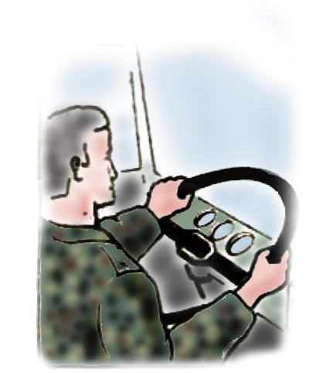
Обучение начинается с выработки навыка скоростного руления, который необходим при интенсивных маневрах, на разворотах и при выводе автомобиля из заноса.
Прежде всего, руководитель должен объяснить курсантам, как правильно нужно держать руки на руле, как правильно вращать руль при рулении.
При движении по прямой водитель удерживает руль двумя руками. Руки располагаются на руле симметрично, положение рук на отметках 10 и 2 в соответствии с циферблатом часов. Хват закрытый, т.е. большие пальцы рук огибают обод изнутри – такой хват самый надежный.

Далее необходимо действовать в следующей последовательности:
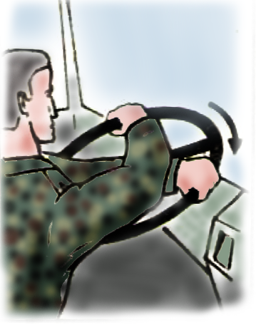
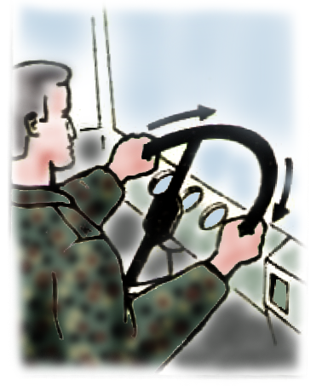

1
2
1.Левая рука поворачивает рулевое колесо в положение на 2 ч, а правая выполняет перехват в положение на 10 ч.
2. Правая рука продолжает поворачивать рулевое колесо вправо по ходу часовой стрелки, а левая осуществляет перехват и занимает положение на 10 ч.

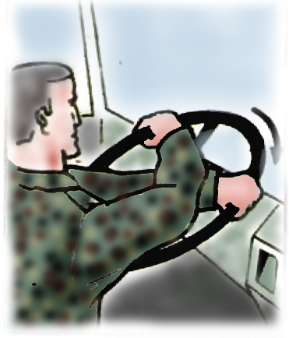
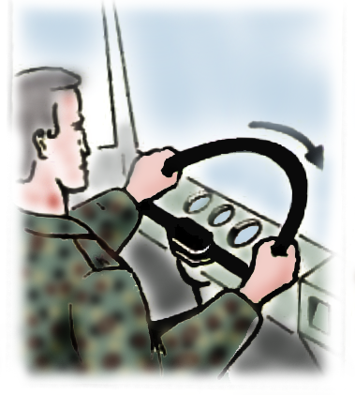

3
4

3-4. Левая рука поворачивает рулевое колесо вправо,
затем правая рука после перехвата продолжает его вращение
вправо, занимая исходное положение.

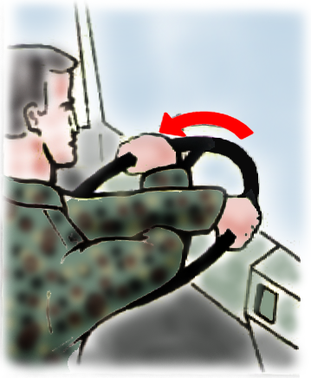
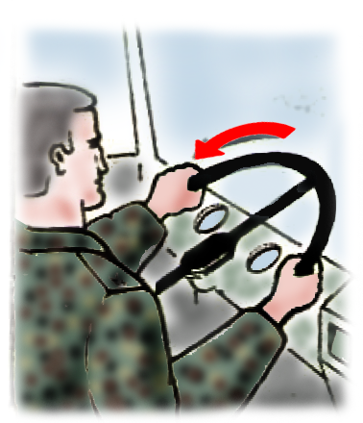
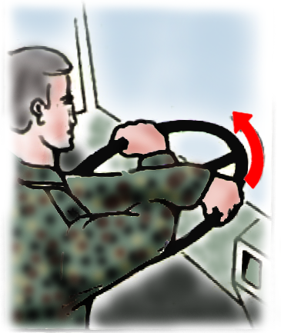
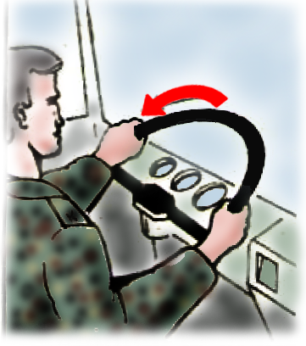
5. Правая рука поворачивает рулевое колесо влево в положение на
10 ч, а левая осуществляет перехват в положение на 2 ч.
5
6
7
8
6-7-8.Левая, правая, а затем опять левая рука продолжают вращать рулевое колесо влево, занимая исходное положение.
Данное упражнение необходимо повторить неоднократно до полного и уверенного его выполнения.
Обучение курсантов управлению автомобилем в зимних условиях на скользкой дороге необходимо начинать на специально подготовленной площадке с простого упражнения: трогание, движение

прямо на скорости
35-45км/час и торможение.
Для исключения пробуксовывания колёс начинать движение автомобиля на скользком покрытии следует на второй или даже третьей передаче плавно, с постепенным увеличением скорости. Уменьшить пробуксовку можно, включив повышающую передачу или подтормозив задние колеса стояночным тормозом.
Перед началом движения передние колеса автомобиля необходимо выровнять. Даже незначительный угол поворота способен затормозить автомобиль и спровоцировать пробуксовку.
При движении в прямом направлении не следует делать резких движений рулевым колесом для недопущения ввода машины в занос. Для уменьшения скорости и удержания машины от заноса необходимо нажимать на педаль тормоза многократно. Остановить автомобиль требуется в определённом месте у отметки «стоп».
Важно довести до курсантов способы экстренного торможения.

При изучении способов торможения, руководитель занятия должен научить курсантов торможению двигателем, которое играет важную роль с точки зрения безопасности:
во-первых, это исключение возможности блокировки колес при торможении двигателем особенно ценно на скользкой дороге;
во-вторых, торможение двигателем настоятельно рекомендуется на затяжных спусках, когда длительное торможение ножным тормозом может привести к перегреву тормозов и их отказу.
Далее нужно пояснить, что если возникла необходимость затормозить быстрее, то можно помочь ножным тормозом.
Важно отметить, что именно помочь, поскольку торможение на передаче намного надежнее, чем торможение на нейтральной передаче или при выключенном сцеплении. При включенной передаче получается двойное торможение – и двигателем и ножным тормозом, что весьма эффективно.
Нажимая на газ, курсант заставляет двигатель увеличить частоту вращения, при отпускании газа двигатель замедляет обороты и тормозит автомобиль. Это и есть торможение двигателем. Этот процесс очень удобен, т.к. часто позволяет управлять автомобилем только при помощи одной педали – педали газа. Добавляем газ – разгон, отпускаем – торможение.
При торможении двигателем с переключением передач по нисходящей водитель может каждый раз добавлять газ перед отпусканием сцепления, что позволит достичь максимальной плавности или отпускать сцепление без добавления газа, что даст большую интенсивность замедления.
Занятия по безопасному прохождению поворотов в скоростном режиме (снос, боковое скольжение, занос) и приемы экстренного маневрирования необходимо проводить на специально оборудованной площадке с соблюдением мер безопасности.
Обучение курсантов безопасному прохождению поворотов на скользкой дороге необходимо начинать с объяснения того, что на любом закруглении дороги автомобиль начинает испытывать на себе действие боковой силы, которая стремится сдвинуть его в противоположную повороту сторону.
Однако даже небольшого превышения скорости достаточно, чтобы нарушилось равновесие сил, и автомобиль заскользил на повороте вбок, увеличивая радиус траектории движения. Правильный выбор скорости движения - основа безопасного прохождения поворота.Снижать скорость и переходить на более низкую передачу надо заблаговременно, до входа в поворот, когда управляемые колеса еще не повернуты. Тормозить, выключать сцепление и переключать передачи, резко увеличивать подачу топлива на повороте опасно.

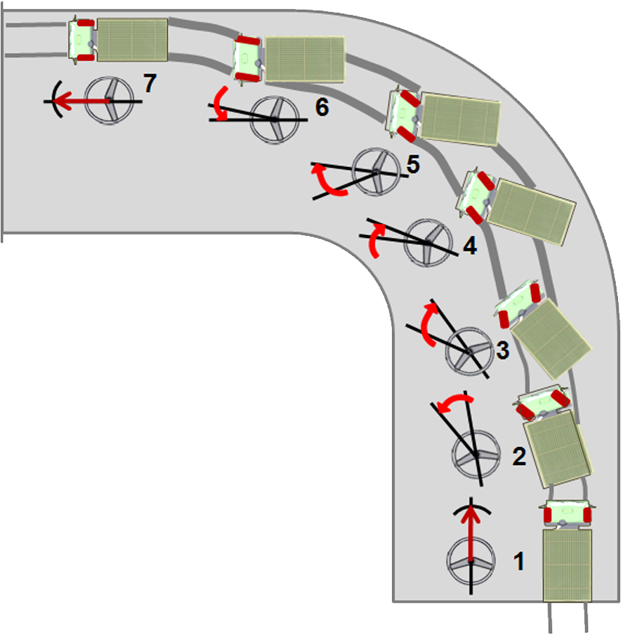
При закреплении навыков безопасного прохождения поворотов курсант, выполняя упражнение ни в коем случае не должен захватывать полосу встречного движения, иначе может произойти лобовое столкновение. На входе в поворот и выходе из него автомобиль должен находиться у внешней границы полосы движения.
Для того чтобы занос стал управляемым курсант должен совершить ряд действий. Прежде всего, необходимо резко увеличить на дуге поворота подачу топлива, а после того, как занос уже начался, прекратить его подачу, стабилизировав при этом автомобиль поворотом рулевого колеса в сторону заноса.
Выработку навыков можно начинать с промежуточного управления - торможения на повороте. Если скорость входа в поворот будет завышена или выполняется слишком резкое торможение с одновременным поворотом управляемых колес, автомобиль может легко не принять маневра и скользить прямо либо его занесет. С помощью этого упражнения, кроме овладения способом торможения в повороте, можно научиться чувствовать момент начала заноса.
Управление автомобилем в заносе может отрабатываться с помощью «змейки» на гладком скользком покрытии.Поэтому наиболее безопасный и верный способ предотвращения возникновения критических ситуаций - это предельное внимание при движении на дорогах и обязательное выполнение требований дорожных знаков.
Данное упражнение необходимо повторить неоднократно до полного и уверенного его выполнения.
Вначале рекомендуется разгонять автомобиль и перейти на 2-ю передачу, затем искусственно с помощью резкого поворота рулевого колеса и увеличения подачи топлива вызвать занос задней оси, затем с помощью руления и дросселирования стабилизировать движение автомобиля и тут же перевести занос в противоположную сторону.
Прохождение поворота в управляемом заносе
После твердого овладения навыками стабилизации движения автомобиля и управления заносом увеличивают скорость выполнения данного упражнения до 40-50 км/ч.
После получения начальных навыков в скоростном рулении и управлении автомобилем при управляемом заносе целесообразно дать практику в экстренном объезде препятствий.
Экстренный объезд это маневр, совершаемый с целью исключения наезда на препятствие.
При этом следует помнить, что в подобных случаях расстояние объезда почти всегда меньше тормозного пути. Надо быть готовым к возможному заносу задней оси и стабилизировать направление движения с помощью опережающего руления в сторону заноса.
Такое решение требует от курсанта исключительного самообладания, так как большинство водителей в данной ситуации безотчетно нажимают педаль тормоза, вместо того чтобы совершить объезд.
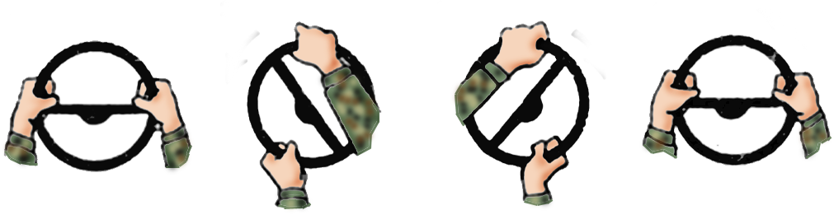
При объезде необходимо выполнять энергичное маятниковое движение рулевым колесом при этом педаль газа не отпускать.
1
2
3
4

Манипулирование рулевым колесом при объезде:
1-исходное положение;
2- уводящий поворот руля;
3-возврат на первоначальную полосу движения;
4-переход к прямолинейному движению.

